TOÁN – TUẦN 10

I. TRẮC NGHIỆM
Khoanh vào chữ cái đặt trước câu trả lời đúng hoặc làm theo yêu cầu:
Câu 1. Câu nào viết đúng?
A. Ki – lô – gam viết tắt là k. B. Ki – lô – gam viết tắt là km

C. Ki – lô – gam viết tắt là kg D. Ki – lô – gam viết tắt là ki-lô

Câu 2. Kết quả của phép tính 37kg + 8kg là:

A. 35kg B. 45 kg C. 30 kg D. 38 kg

Câu 3. Điền vào chỗ chấm: 45kg + 45kg + 10kg = ….

A. 90kg B. 100 kg C. 90 D. 100

Câu 4. Con lợn nặng 60 kg. Con chó nặng 13 kg. Những câu nào diễn đạt chưa chính xác với đề bài ?

A. Con lợn nặng hơn con chó B. Con chó nhẹ hơn con lợn

C. Con lợn nặng bằng con chó D. Hai con nhẹ như nhau

Câu 5. Em cân nặng 22kg, em nhẹ hơn chị 9kg. Hỏi chị cân nặng bao nhiêu ki- lô- gam?

Phép tính đúng của bài toán trên là:

A. 22 – 9 = 13 (kg)

B.22–9=13

Câu 6. Số?
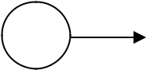

4 | + 17 |  | + 9
6 | + 18 |  | + 15

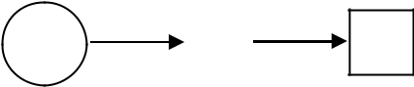

C. 22 + 9 = 31 (kg)

D.22+9=31


5 | + 26 |  | + 8
7 | + 29 |  | + 28

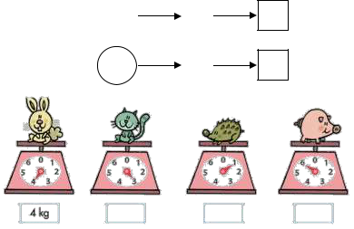

Câu 7. Ghi số cân nặng của mỗi

con vật bên dưới chiếc cân.

============================================================================================ BÀI TẬP CUỐI TUẦN – TOÁN 2

=============================================================================================

II. TỰ LUẬN

Bài 1. Điền dấu (> , <, = ) thích hợp vào chỗ chấm:

9+68–3 | ........55 + 6 – 1 | 33+7+5 | .......5 + 37 + 3
9–34+6 | ...... 46 + 3 + 3 | 69 – 4 + 5........ | 59-5 + 4
18 + 7 – 5........ | 8–17 +5 | 16 + 8 - 4..... | ....8+16+4

Bài 2. Một cửa hàng buổi sáng bán được 81 kg gạo, buổi chiều bán nhiều hơn buổi sáng 8 kg gạo. Hỏi buổi chiều bán được bao nhiêu ki-lô-gam gạo?

Bài giải:

..............................................................................................................................................

..............................................................................................................................................

..............................................................................................................................................

Bài 3. Tính nhanh

Mẫu: 12 + 4 + 6 + 8 = 12 + 8 + 4 + 6 = 20 + 10 = 30

18 + 5 + 2 + 5 =....................................................................................................................

1 + 15 + 5 + 9 =....................................................................................................................

7 + 14 + 3 + 6=.....................................................................................................................

Bài 4. Quan sát hình ảnh và ghi số ki – lô- gam tương ứng cho mỗi vật trên chiếc cân:

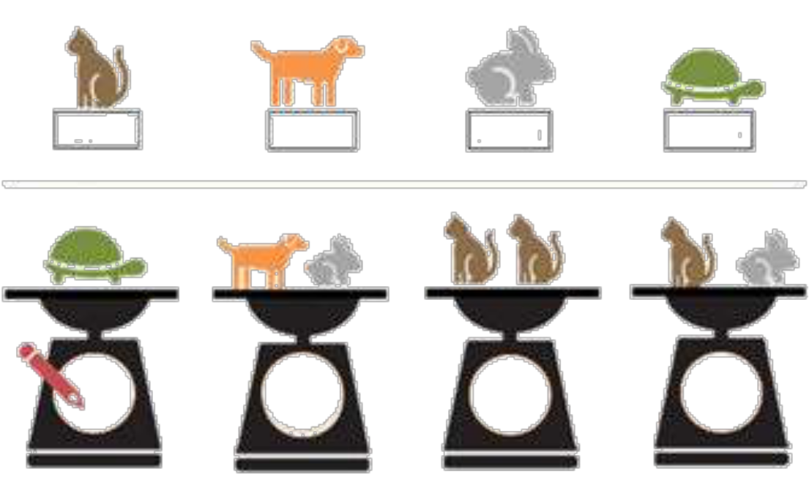

4 kg 8 kg 3 kg 2 kg

BÀI TẬP CUỐI TUẦN – TOÁN 2

